Verordening reclamebelasting Bedrijventerreinen 2016
De raad van de gemeente Tilburg;

- gezien het voorstel van het college van burgemeester en wethouders;
- gelet op de artikelen 216, 217 en 227 van de Gemeentewet;
Besluit
vast te stellen de “Verordening op de heffing en invordering van reclamebelasting Bedrijventerreinen 2016”.
Artikel 1 Definities
Voor de toepassing van deze verordening wordt, voor zover niet anders is bepaald, verstaan onder:
jaar: een kalenderjaar;
maand: een kalendermaand;
vergunning: een door het gemeentebestuur verleende en in een gemeentelijke registratie opgenomen toestemming op grond waarvan een persoon openbare aankondigingen, zichtbaar vanaf de openbare weg, mag hebben;
exploitant: een natuurlijk persoon of rechtspersoon die zijn bedrijf maakt van het ten behoeve van derden tegen vergoeding aanbrengen van reclameobjecten op door hem daartoe beschikbaar gestelde oppervlakten;
openbare weg: de weg als bedoeld in artikel 1 van de APV (Algemene plaatselijke verordening);
onroerende zaak: de onroerende zaak zoals bedoeld in Hoofdstuk III van de Wet waardering onroerende zaken.
WOZ-waarde: de op voet van hoofdstuk IV van de Wet waardering onroerende zaken voor de onroerende zaak vastgestelde waarde voor het kalenderjaar.
deelgebruik: de situatie waarbij een of meerdere niet-zelfstandige gedeelten van één onroerende zaak in gebruik zijn gegeven.
Artikel 2 Gebiedsomschrijving
De verordening is van toepassing binnen de hierna genoemde bedrijventerreinen en zoals aangegeven op de bij deze verordening behorende kaarten.
Het Laar
Kanaalzone Noord
Kanaalzone Zuid
Katsbogten
Kraaiven
Kreitenmolen
Loven
Vossenberg
Artikel 3 Belastbare feit
Onder de naam reclamebelasting wordt, binnen de in artikel 2 van deze verordening aangegeven gebieden, een directe belasting geheven ter zake van het hebben van een openbare aankondiging die zichtbaar is vanaf de openbare weg.
Artikel 4 Belastingplicht
1.De reclamebelasting wordt geheven van degene van wie, dan wel ten behoeve van wie de openbare
aankondigingen worden aangetroffen.
In afwijking in zoverre van het eerste lid wordt, indien de gemeente een vergunning heeft verleend voor het hebben van openbare aankondigingen, zichtbaar vanaf de openbare weg, de reclamebelasting geheven van degene aan wie de vergunning is verleend.
In afwijking van het bepaalde in het eerste lid wordt de reclamebelasting ter zake van openbare aankondigingen die door tussenkomst van een exploitant zijn aangebracht, geheven van die exploitant.
Artikel 5 Belastingtijdvak
Het belastingtijdvak is gelijk aan het kalenderjaar.
Artikel 6 Ontstaan van de belastingschuld en heffing naar tijdsgelang
De belastingschuld ontstaat bij aanvang van het belastingtijdvak, of zo dit later is, op het tijdstip waarop het hebben van een openbare aankondiging een aanvang neemt.
Indien het belastingtijdvak gelijk is aan het kalenderjaar en de belastingplicht aanvangt in de loop van het kalenderjaar, bedraagt de belasting zoveel twaalfden van het over een jaar verschuldigde bedrag als er na aanvang van de belastingplicht nog volle maanden van het kalenderjaar resteren.
In de gevallen waarin de gemeente een vergunning heeft verleend voor het hebben van openbare aankondigingen zichtbaar vanaf de openbare weg, is het belastingtijdvak de periode waarvoor de vergunning is verleend, met dien verstande dat bij een kalenderjaaroverschrijdende geldigheidsduur van de vergunning het belastingtijdvak gelijk is aan het kalenderjaar.
Artikel 7 Ontheffing
Indien het belastingtijdvak gelijk is aan het kalenderjaar en de belastingplicht eindigt voor het verstrijken van het belastingtijdvak, wordt op verzoek van belastingplichtige ontheffing verleent over zoveel twaalfde gedeelten van het over een jaar verschuldigde bedrag als er na het tijdstip van beëindiging van de belastingplicht nog volle kalendermaanden van het belastingtijdvak resteren.
Artikel 8 Tarief en berekening van de belasting
De belasting wordt geheven van elke belastingplichtige met een openbare aankondiging.
Het tarief van de reclamebelasting bedraagt bij een vastgestelde WOZ-waarde per object per bedrijventerrein:

 |  |  | WOZ-waarde
Bedrijventerrein |  | Deelgebruik -geen WOZ-waarde | tot € 250.000 | € 250.000  tot € 1.000.000 | vanaf  € 1.000.000
Het Laar |  | € 62,50 | € 250 | € 500 | € 1.000
Kanaalzone noord |  | € 62,50 | € 250 | € 500 | € 1.000
Kanaalzone Zuid |  | € 62,50 | € 250 | € 500 | € 1.000
Katsbogten |  | € 62,50 | € 250 | € 500 | € 1.000
Kraaiven |  | € 62,50 | € 250 | € 500 | € 1.000
Kreitenmolen |  | € 125 | € 250 | € 500 | € 1.000
Loven |  | € 62,50 | € 250 | € 500 | € 1.000
Vossenberg |  | € 62,50 | € 250 | € 500 | € 1.000

Indien met betrekking tot een onroerende zaak geen waarde is vastgesteld op de voet van hoofdstuk IV van de Wet waardering onroerende zaken, wordt de heffingsmaatstaf van die onroerende zaak bepaald met overeenkomstige toepassing van het bepaalde bij of krachtens de artikelen 17, 18 en 20, tweede lid van de Wet waardering onroerende zaken.
Indien er sprake is van deelgebruik van één onroerende zaak en er voor deze delen, volgens de wet WOZ, geen waarde wordt toegekend, is elke belastingplichtige een tarief verschuldigd zoals vermeld in artikel 8, lid 2 (Deelgebruik, geen WOZ-waarde).
Indien de vastgestelde WOZ-waarde voor het betreffende jaar naar beneden wordt bijgesteld, wordt de aanslag ambtshalve verminderd indien de lagere WOZ-waarde leidt tot een lager belastingbedrag voor de reclamebelasting.
Indien de gemeente een vergunning heeft verleend voor het hebben van openbare aankondigingen zichtbaar vanaf de openbare weg, wordt voor de berekening van de reclamebelasting aangesloten bij de geldigheidsduur van die vergunning, tenzij blijkt dat het belastbaar feit zich gedurende een kortere periode heeft voorgedaan. In dat geval bestaat aanspraak op ontheffing, waarbij artikel 7 van overeenkomstige toepassing is.
Artikel 9 Vrijstellingen
De belasting wordt niet geheven voor:
het hebben van openbare aankondigingen, waarvan de aanwezigheid ingevolge wettelijk voorschrift moet worden gedoogd;
door de Koninklijke Nederlandse Toeristenbond ANWB of een overeenkomstig lichaam aangebrachte of geplaatste openbare aankondigingen uitsluitend ten behoeve van een vlotte doorstroming van het verkeer of ten dienste van openbare ruimten;
openbare aankondigingen, die uitsluitend het openbaar belang dienen;
openbare aankondigingen, die door publiekrechtelijke rechtspersonen zijn aangebracht of geplaatst, indien en voor zover de openbare aankondiging geschiedt ter uitvoering van de aan dit orgaan opgedragen publiekrechtelijke taak;
openbare aankondigingen die door (semi) overheden of cultureel-maatschappelijke instellingen zijn aangebracht of geplaatst en die betrekking hebben op door hen georganiseerde tijdelijke activiteiten met een cultureel, maatschappelijk, charitatief of ideëel belang;
openbare aankondigingen waarvoor op grond van een privaatrechtelijke overeenkomst reeds betaling aan de gemeente moet geschieden;
losse, niet permanent aanwezige openbare aankondigingen, die direct verplaatst kunnen worden;
openbare aankondigingen binnen het inwendig gedeelte van een bedrijf of een gedeelte daarvan, welke niet zijn gericht op het zichtbaar zijn vanaf de openbare weg;
openbare aankondigingen die zijn aangebracht op scholen, religieuze gebouwen of zorginstellingen, die betrekking hebben op de functie van het gebouw en waarbij de oppervlakte van de openbare aankondiging kleiner of gelijk is dan 0,25m2.
Artikel 10 Wijze van heffing
De belasting wordt geheven bij wege van aanslag.
Artikel 11 Termijnen van betaling
In afwijking van artikel 9, eerste lid, van de Invorderingswet 1990 moeten de aanslagen worden betaald in twee gelijke termijnen waarvan de eerste vervalt op de laatste dag van de tweede maand volgende op de maand die in de dagtekening van het aanslagbiljet is vermeld en de tweede twee maanden later.
De Algemene Termijnenwet is niet van toepassing op de in het eerste lid gestelde termijnen.
In afwijking van het bepaalde in het eerste lid geldt, zolang de verschuldigde bedragen door middel van automatische betalingsincasso van de betaalrekening van de belastingschuldige kunnen worden afgeschreven, dat de aanslagen moeten worden betaald in 12 gelijke termijnen, waarvan de eerste termijn vervalt tussen de 24e en het einde van de maand volgende op de maand die in de dagtekening van het aanslagbiljet is vermeld en elk van de volgende termijnen telkens een maand later (eveneens tussen de 24e en het einde van de maand).
Indien de verschuldigde bedragen als genoemd in het derde lid tweemaal achtereen niet kunnen worden geïncasseerd, vervalt voor het betreffende aanslagbiljet de mogelijkheid tot automatische betalingsincasso en gelden de betaaltermijnen zoals genoemd in het eerste lid.
Artikel 12 Kwijtschelding
Bij de invordering van de reclamebelasting wordt geen kwijtschelding verleend.
Artikel 13 Nadere regels door college
Het college kan nadere regels geven met betrekking tot de heffing en de invordering van de reclamebelasting.
Artikel 14 Inwerkingtreding, overgangsrecht en citeertitel
Deze verordening treedt in werking met ingang van de achtste dag na die van de bekendmaking, doch niet eerder dan 1 januari 2016.
De datum van ingang van de heffing is 1 januari 2016.
De "Verordening reclamebelasting Bedrijventerreinen 2015-1" van 9 maart 2015 wordt ingetrokken met ingang van de in het tweede lid genoemde datum van ingang van de heffing, met dien verstande dat zij van toepassing blijft op de belastbare feiten die zich voor die datum hebben voorgedaan.
Deze verordening kan worden aangehaald als “Verordening reclamebelasting Bedrijventerreinen 2016".
Aldus vastgesteld in de openbare vergadering van 12 november 2015
de griffier,
de voorzitter,
Kaarten Bedrijventerreinen
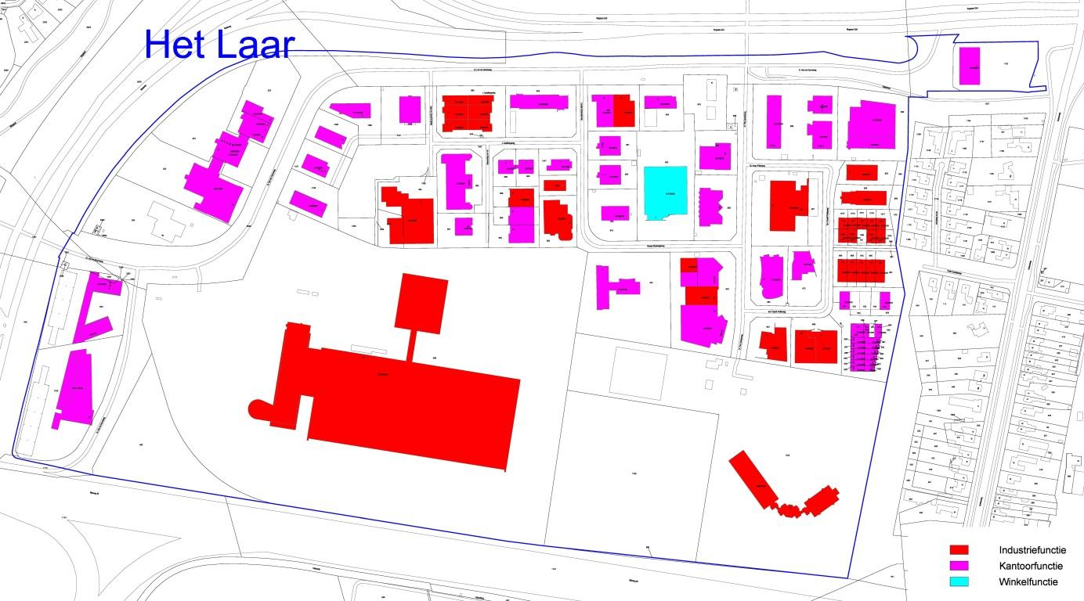
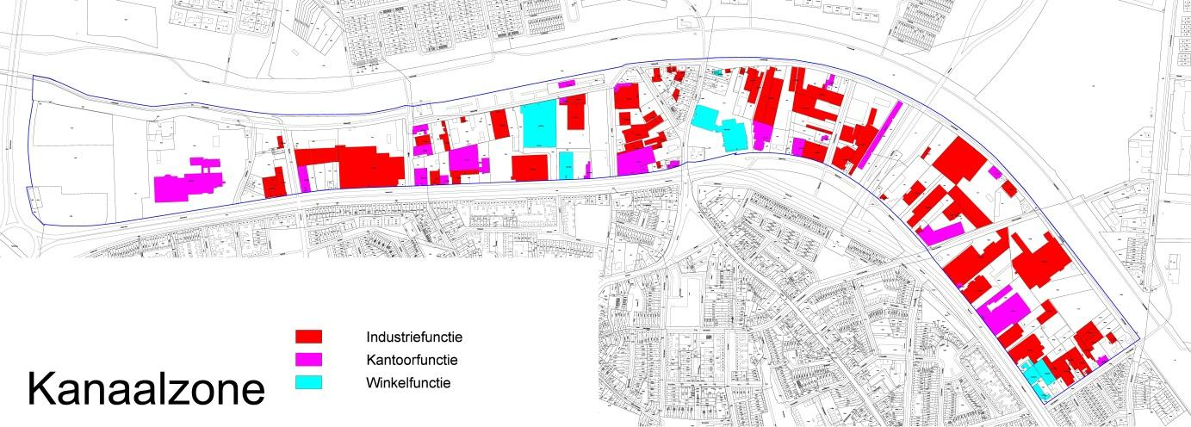
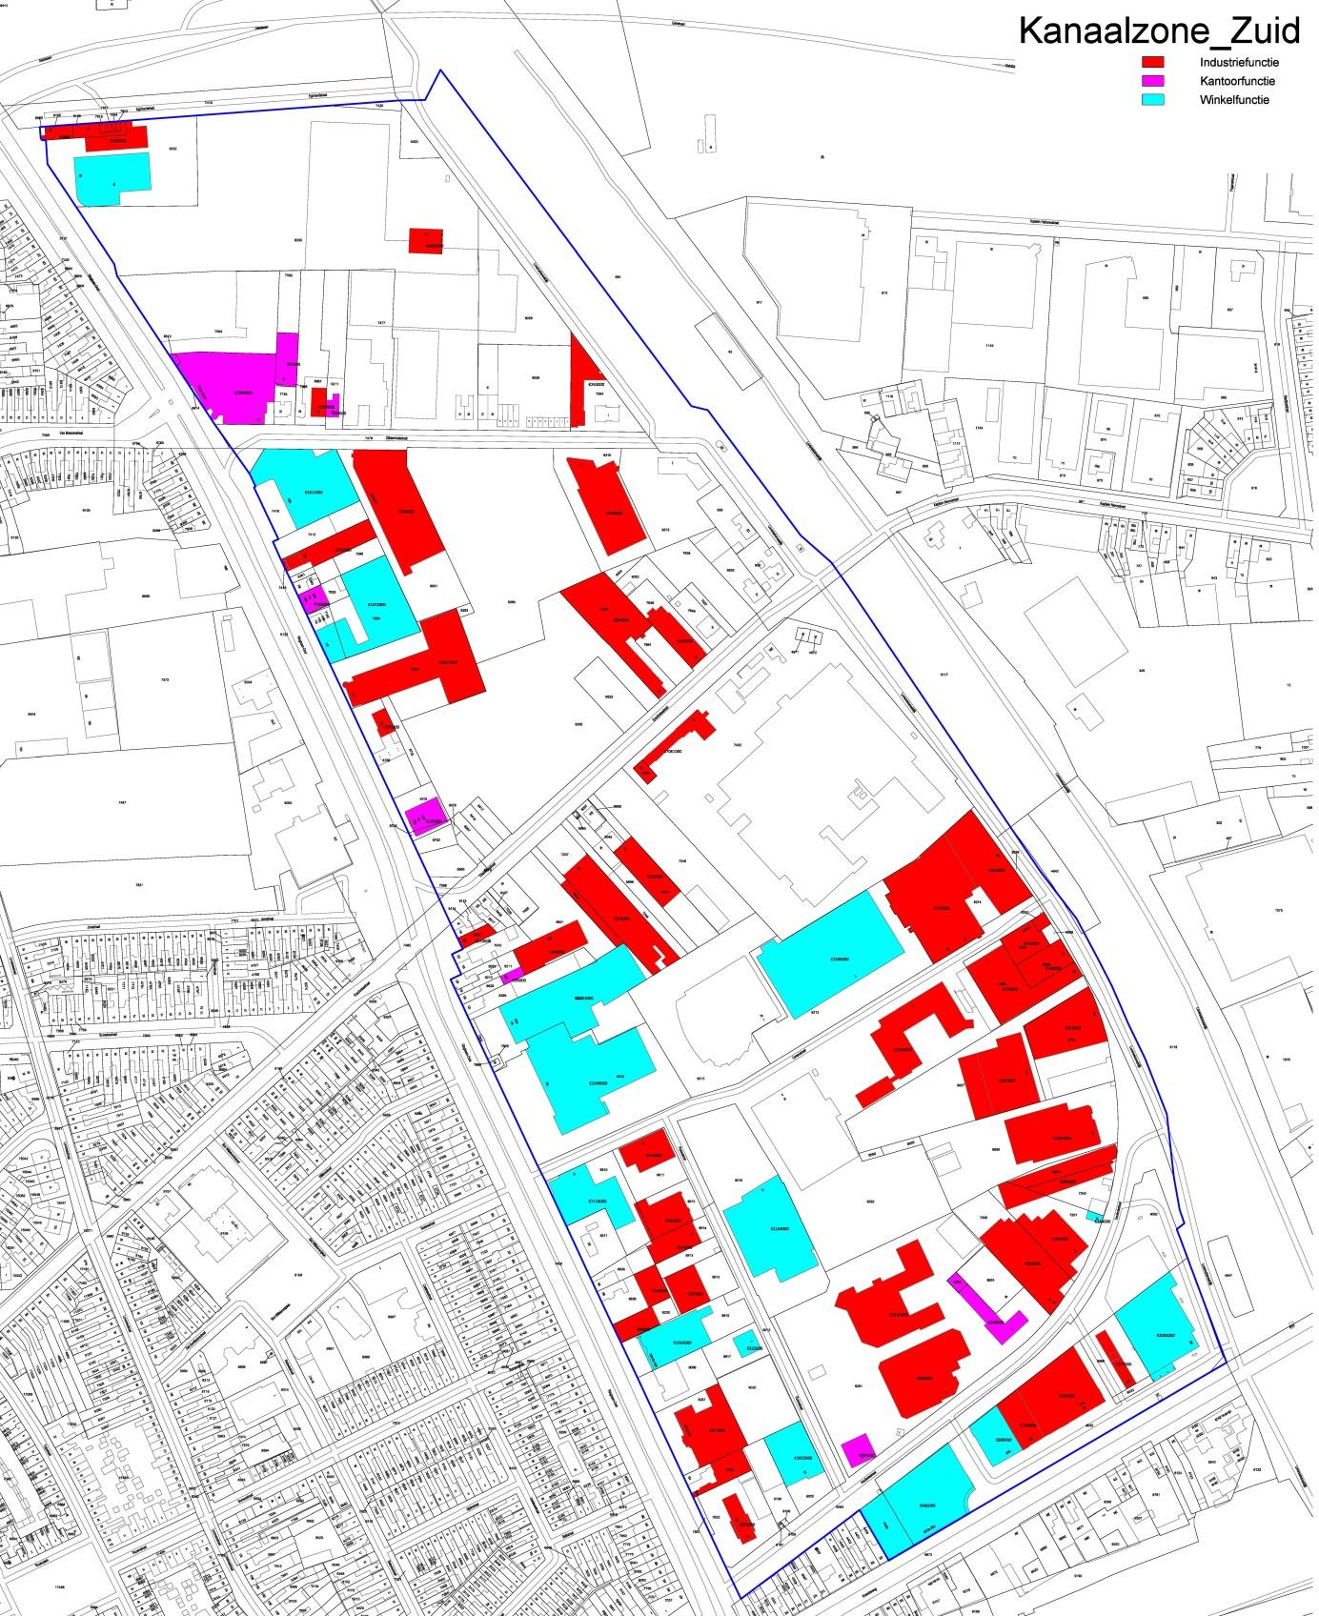
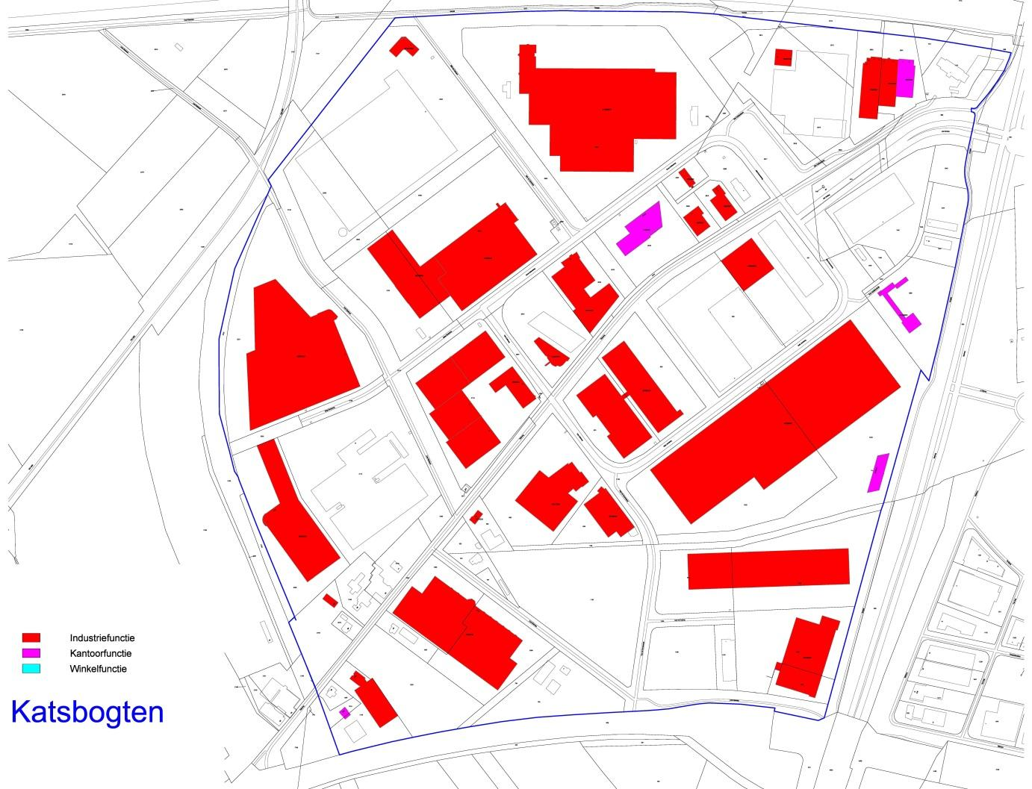
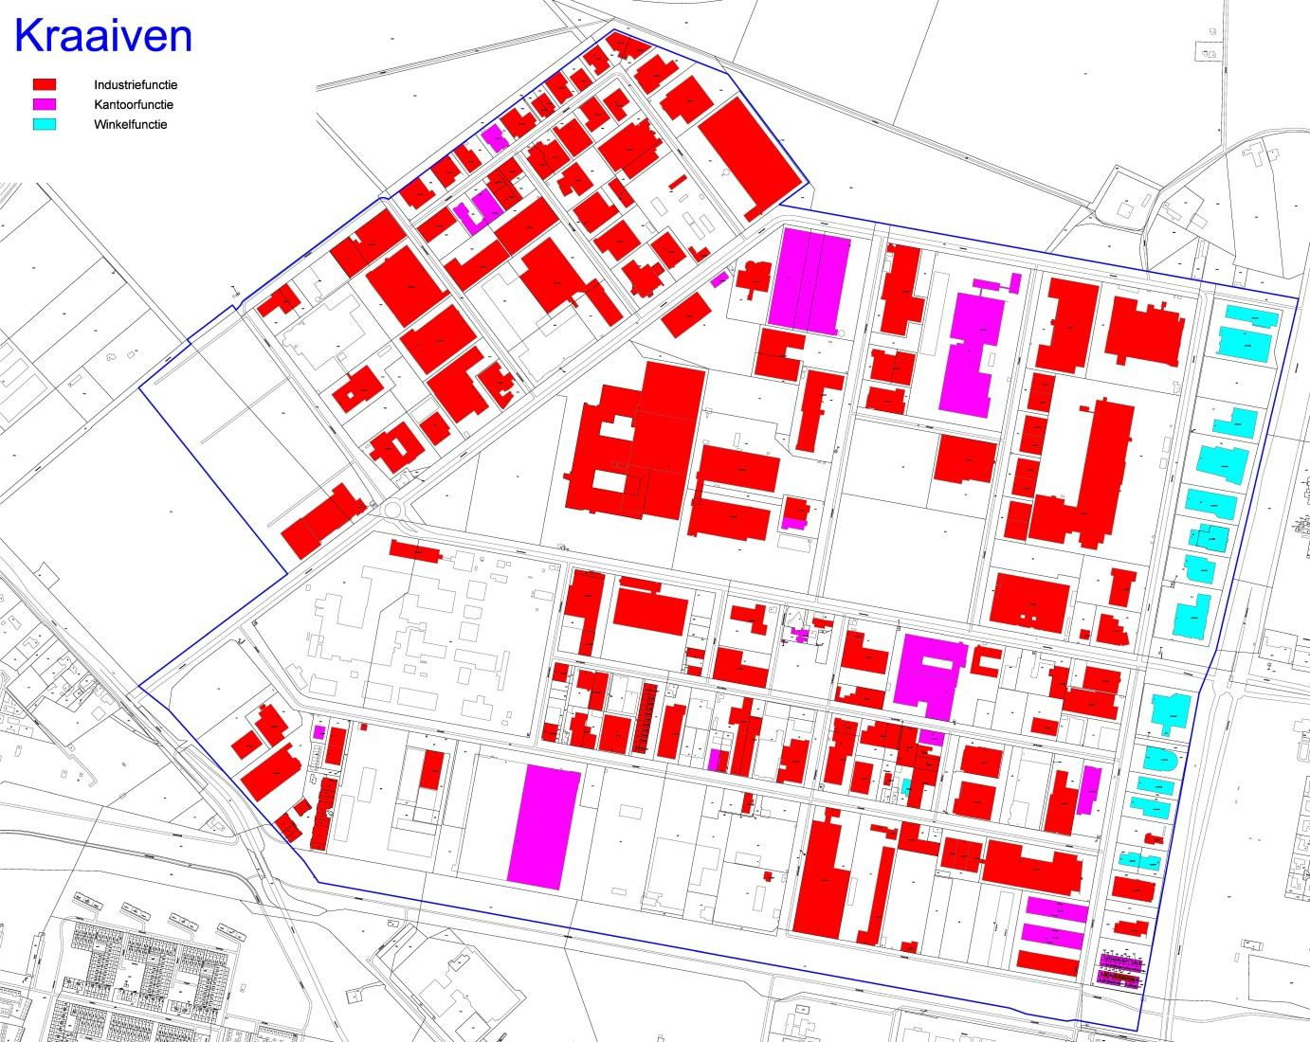
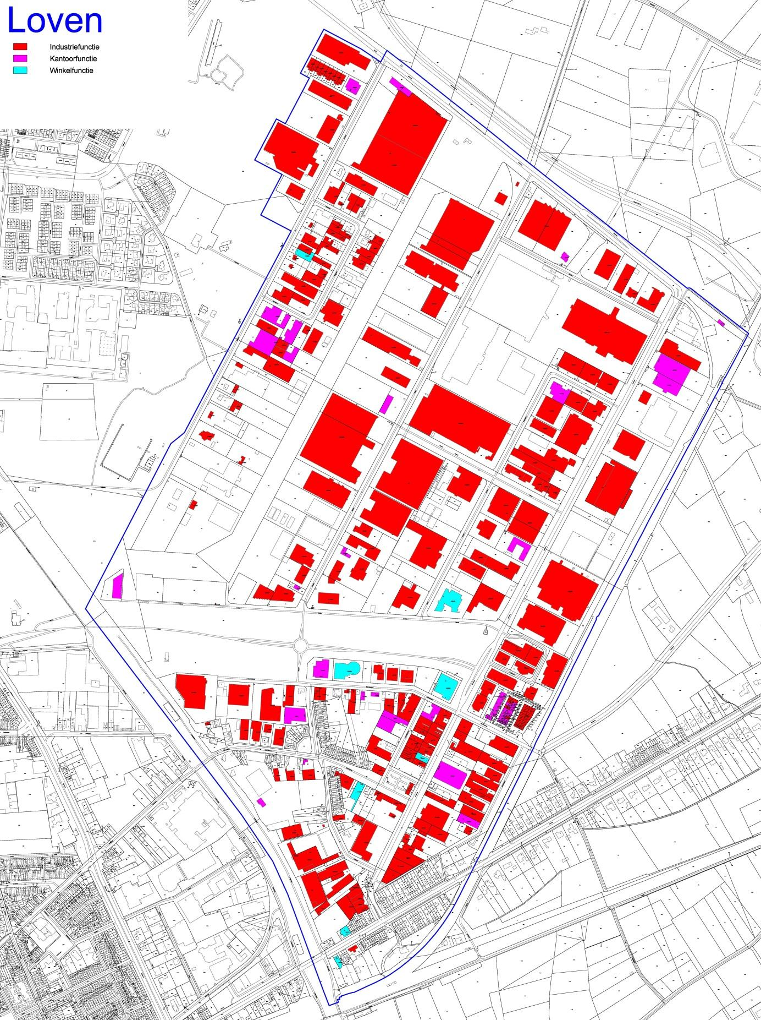
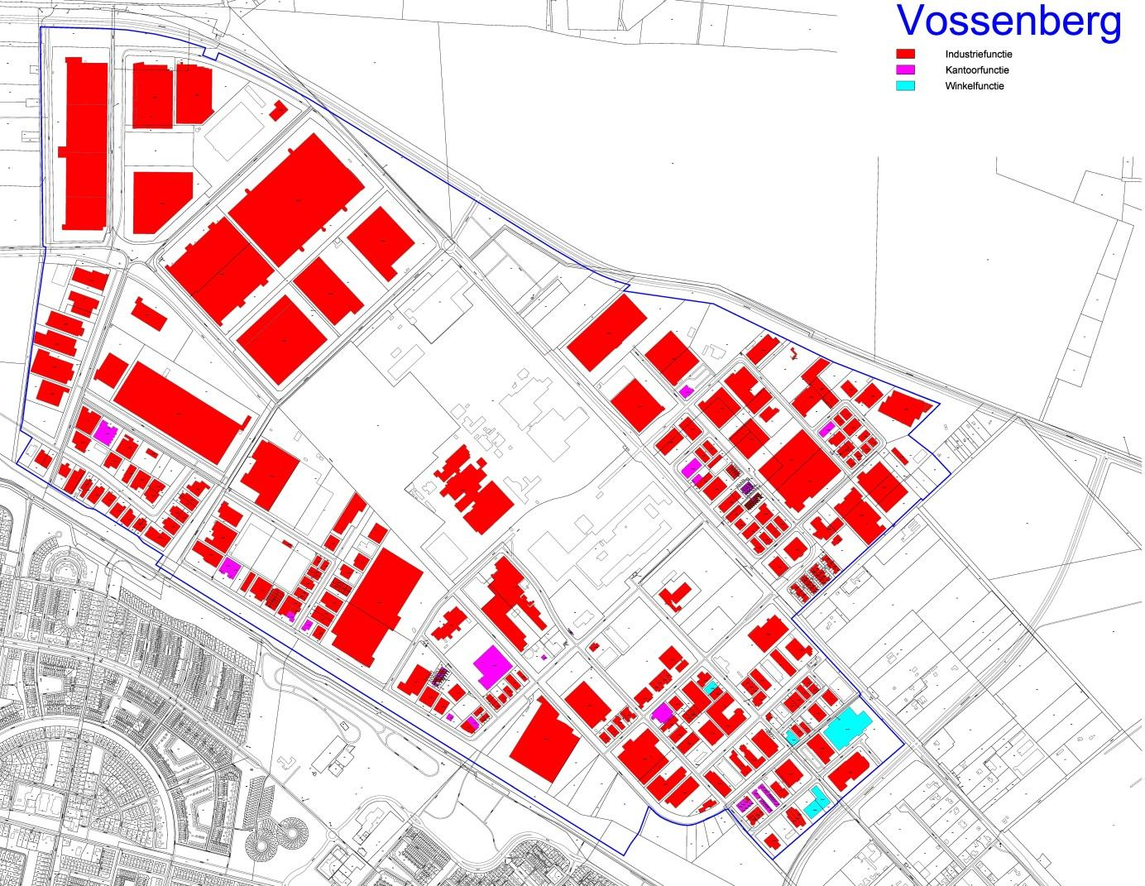
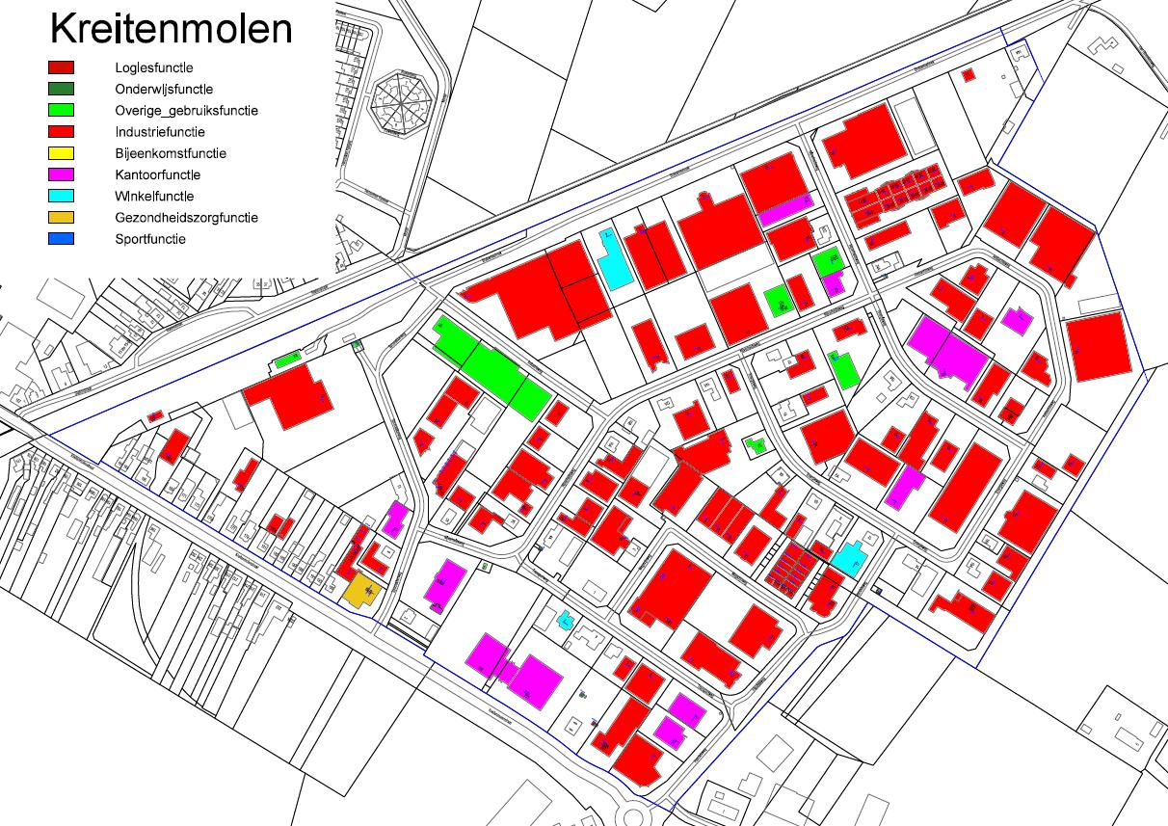
Memorie van toelichting behorende bij de “Verordening reclamebelasting Bedrijventerreinen 2016"
Wijziging
Artikel 9 is uitgebreid met een vrijstelling (artikel 9, letter i) voor openbare aankondigingen, die betrekking hebben op de functie van het gebouw, met een oppervlakte van maximaal 0,25m2.
De gebruikers van dit soort gebouwen hebben weinig tot geen belang bij de door de ondernemersverenigingen georganiseerde activiteiten of te treffen voorzieningen. Dit heeft geleid tot deze vrijstelling.
Tarieven
De tarieven voor 2016 zijn ongewijzigd ten opzichte van 2015.
Kosten en opbrengsten
De opbrengst van de reclamebelasting wordt na aftrek van de door de gemeente gemaakte kosten overgemaakt aan stichting TOF.
Kosten en opbrengsten (x € 1.000)

 | Rekening | Begroting | Begroting
 | 2014 | 2015 | 2016
Totale kosten | 446 | 550 | 550
Totale opbrengsten | 446 | 550 | 550
Saldo | 0 | 0 | 0

